В ЦСОН Кореличского района прошёл День здоровья!

Ежегодно 7 апреля, в день основания Всемирной организации здравоохранения, во всем мире проходит Всемирный день здоровья. Этот день является важным праздником для каждого, кто заботится о своем благополучии, здоровом теле и крепком духе. Тема Всемирного дня здоровья 2023 года – Здоровье для всех.
В рамках реализации профилактического проекта «Кореличи – здоровый посёлок» в ЦСОН прошёл День здоровья, приуроченный к этому событию.
Под девизом «Дружно, вместе с оптимизмом, за здоровый образ жизни!» сотрудники Центра провели утреннюю производственную гимнастику на своих рабочих местах. Бодрящий комплекс упражнений зарядил всех участников энергией и позитивом на предстоящий рабочий день.

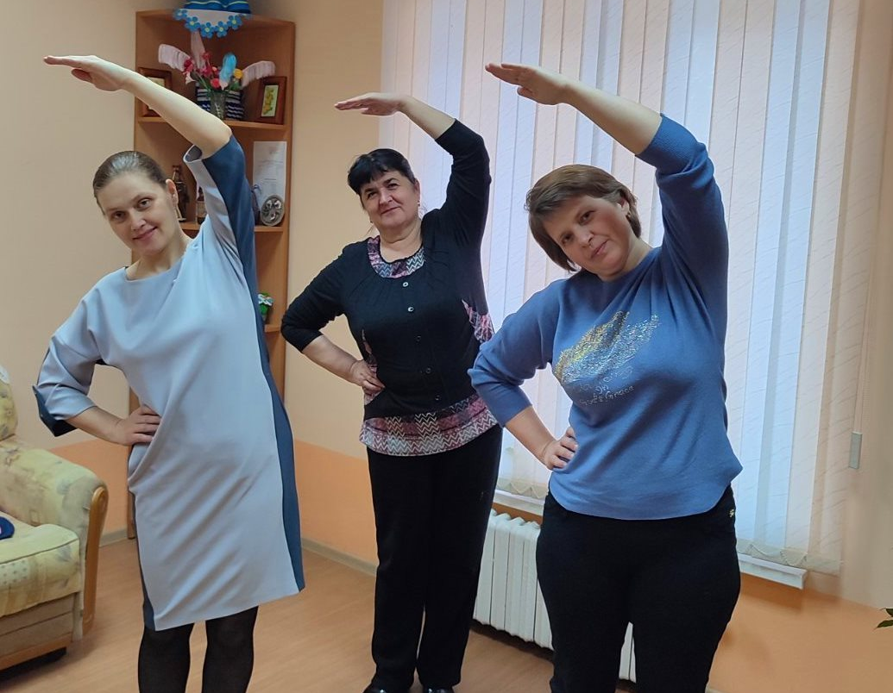

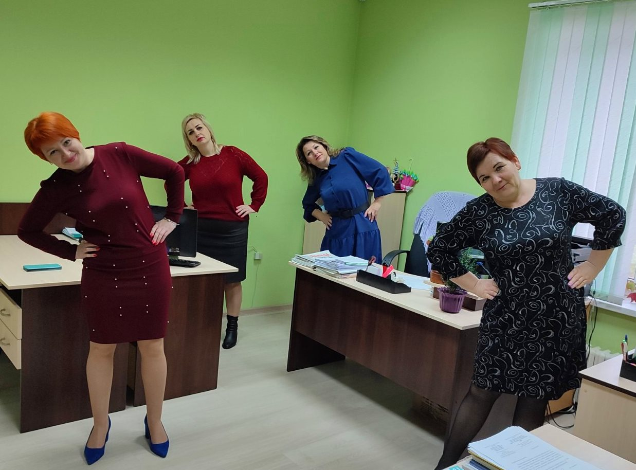

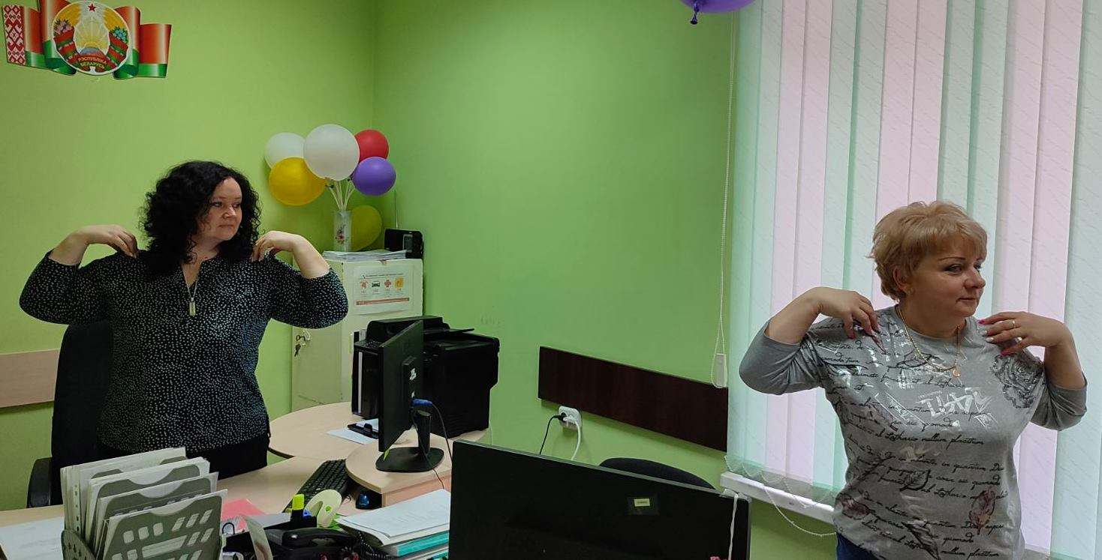

Получатели социальных услуг ЦСОН также активно включились в проведение Дня здоровья. Под зажигательную музыку граждане пожилого возраста окунулись в мир танцевального фитнеса.

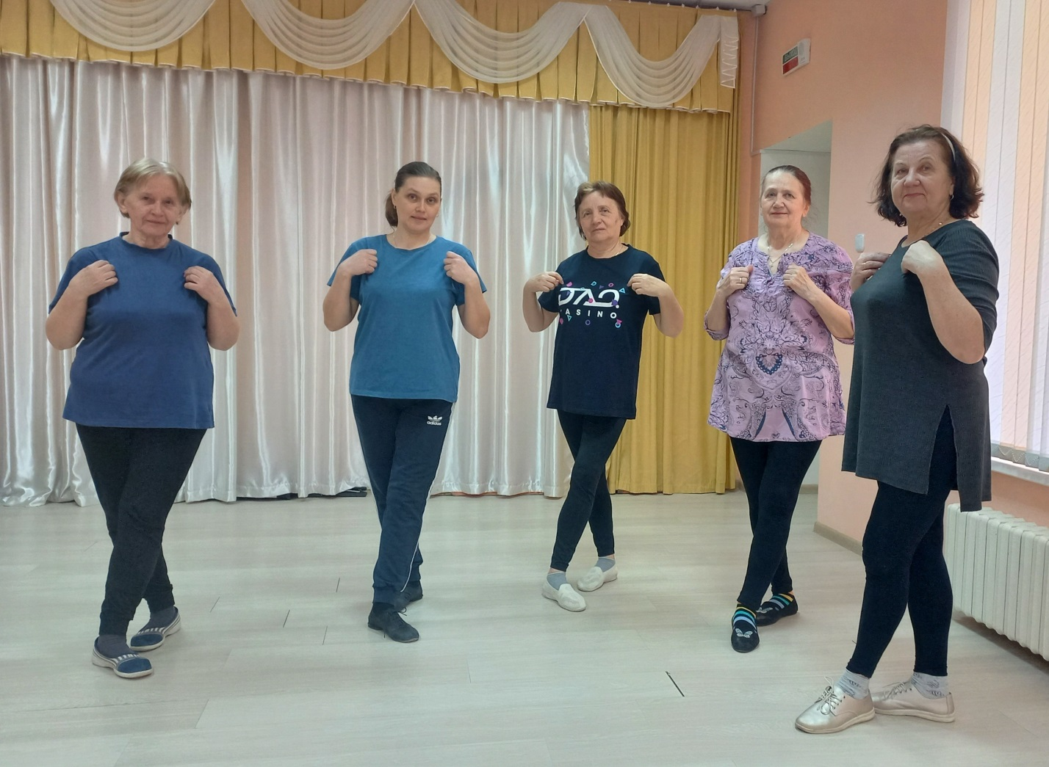

Зарядились позитивом, выполняя упражнения оздоровительной гимнастики.

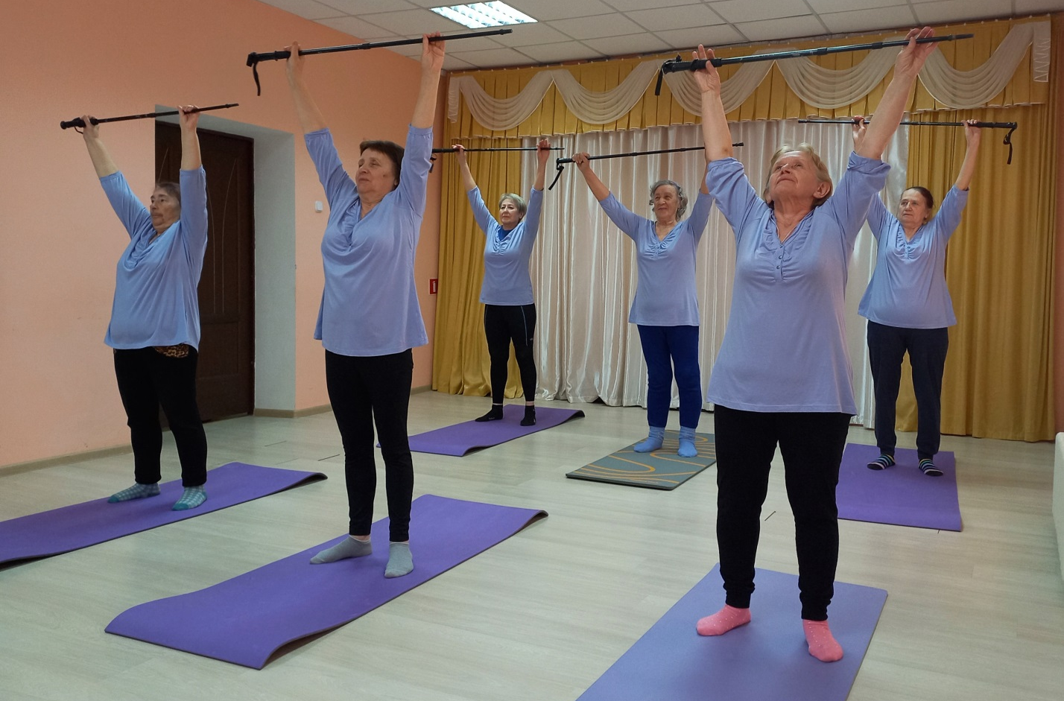
Прошло дружеское состязание по шашкам.

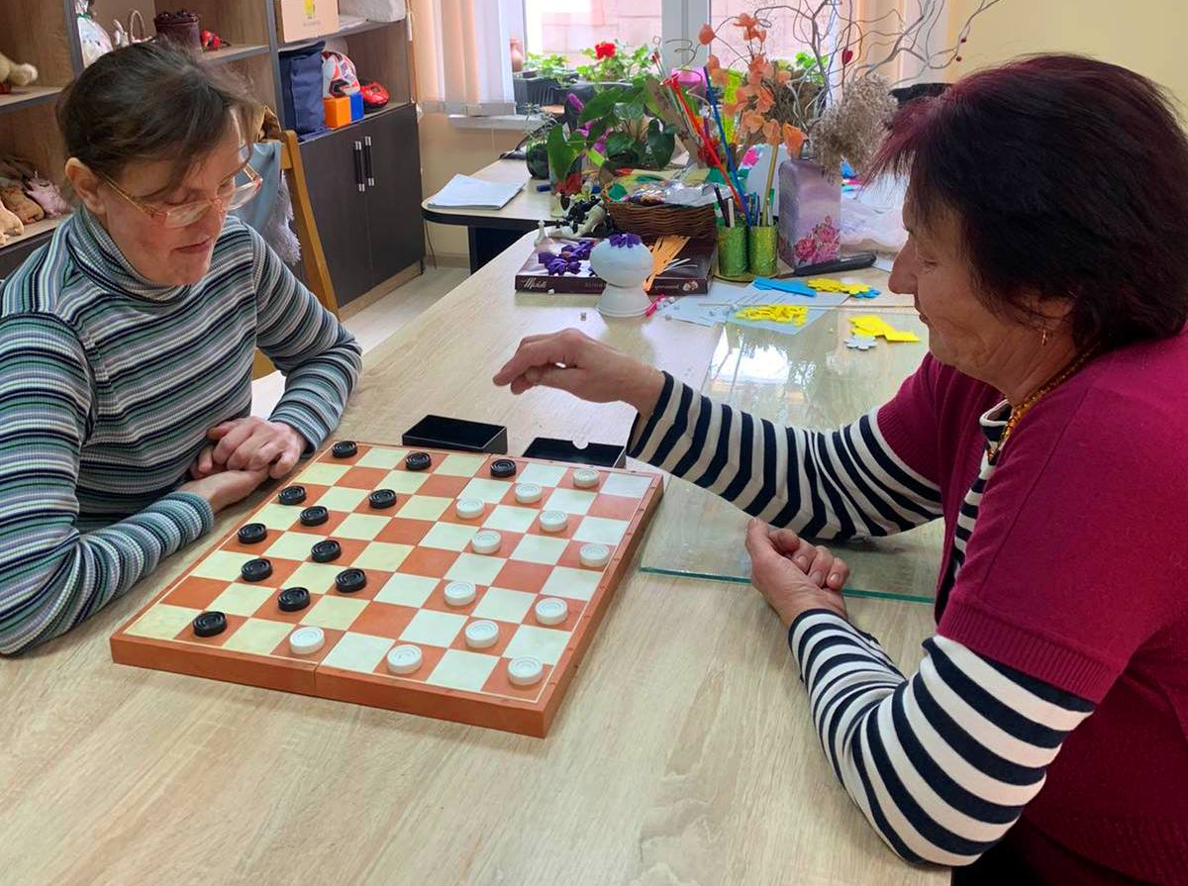

Посетители отделения социальной реабилитации, абилитации инвалидов провели день с пользой для здоровья в спортивном зале. Соревновались в игре в мяч, теннис, дартс.

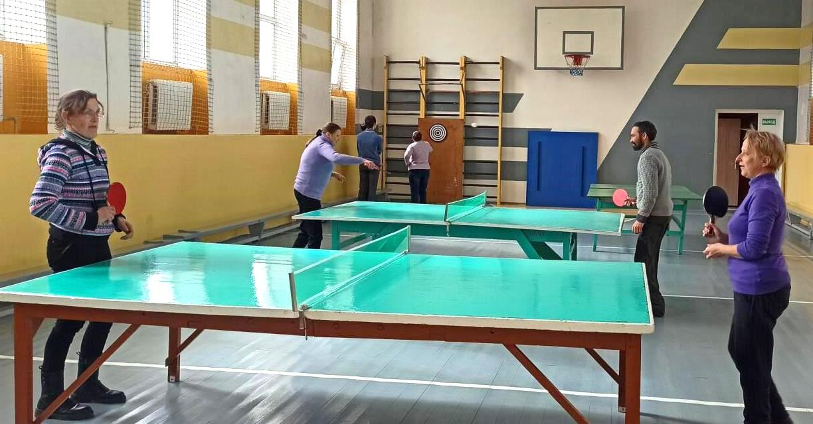
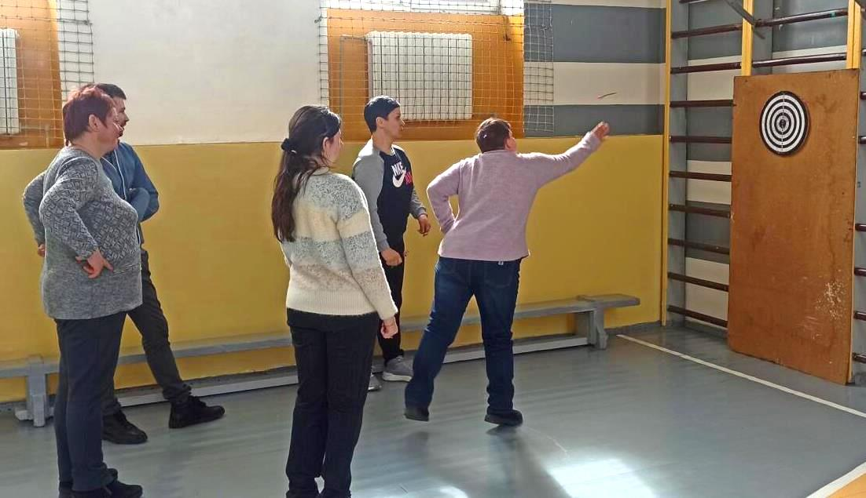

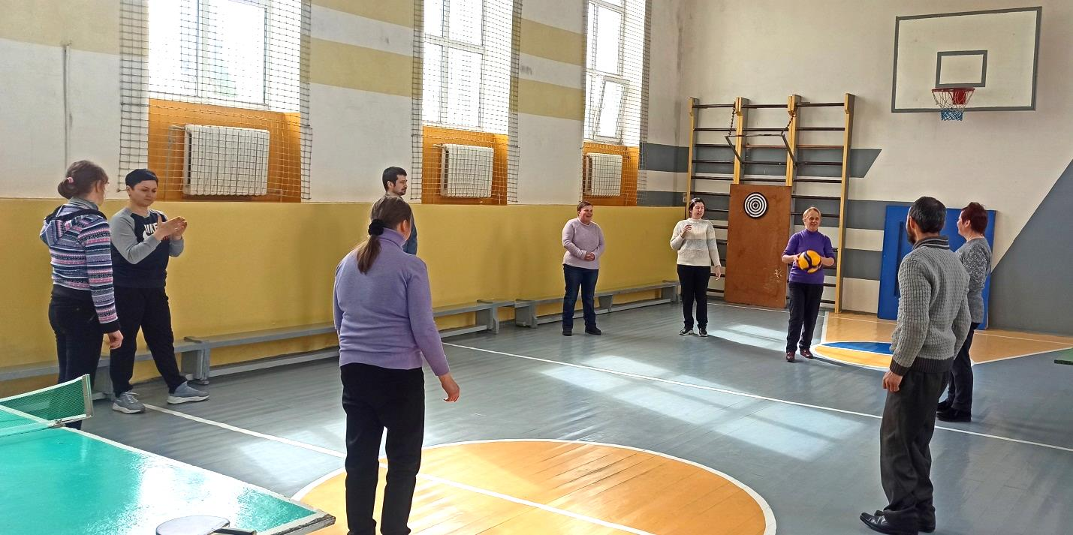

Все желающие смогли посетить «Фитобар» и насладиться травяным чаем.

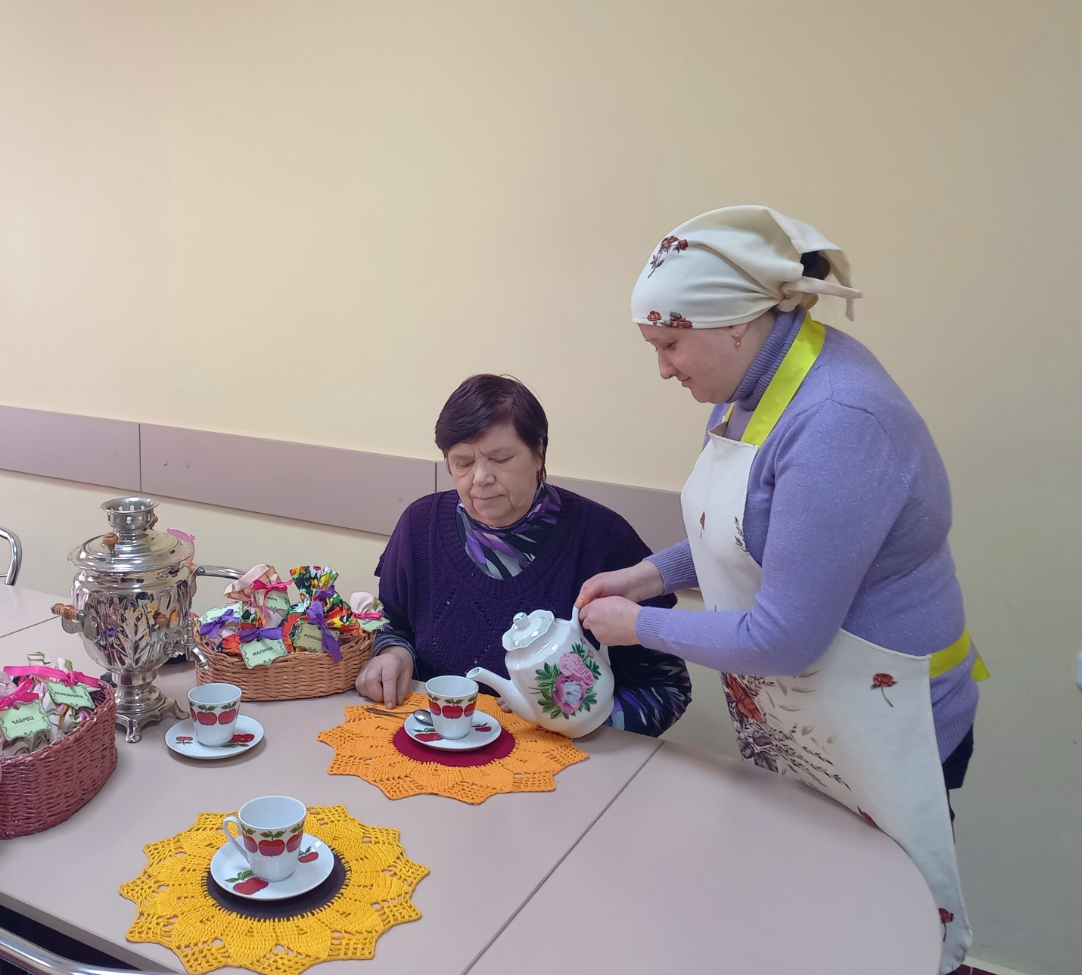

Здоровье — самое бесценное, что есть у человека, ведь его не купишь за деньги. Поэтому в День здоровья хочется каждому пожелать, чтобы здоровыми были тело, дух, отношения с другими людьми и самим собой. Будьте здоровы!

